Документ предоставлен КонсультантПлюс
Приказ комитета государственной охраны объектов культурного наследия Волгоградской обл. от 08.09.2021 N 522 "Об утверждении предмета охраны объекта культурного наследия регионального значения "Дом купца Алексеева (Гостиница, столовая)", расположенного по адресу: Волгоградская область, г. Волгоград, Центральный район, ул. Волгодонская, 5"

КОМИТЕТ ГОСУДАРСТВЕННОЙ ОХРАНЫ ОБЪЕКТОВ
КУЛЬТУРНОГО НАСЛЕДИЯ ВОЛГОГРАДСКОЙ ОБЛАСТИ

ПРИКАЗ
от 8 сентября 2021 г. N 522

ОБ УТВЕРЖДЕНИИ ПРЕДМЕТА ОХРАНЫ ОБЪЕКТА КУЛЬТУРНОГО НАСЛЕДИЯ
РЕГИОНАЛЬНОГО ЗНАЧЕНИЯ "ДОМ КУПЦА АЛЕКСЕЕВА
(ГОСТИНИЦА, СТОЛОВАЯ)", РАСПОЛОЖЕННОГО ПО АДРЕСУ:
ВОЛГОГРАДСКАЯ ОБЛАСТЬ, Г. ВОЛГОГРАД, ЦЕНТРАЛЬНЫЙ РАЙОН,
УЛ. ВОЛГОДОНСКАЯ, 5

В соответствии с Федеральным законом от 25 июня 2002 г. N 73-ФЗ "Об объектах культурного наследия (памятниках истории и культуры) народов Российской Федерации", Порядком определения предмета охраны объекта культурного наследия, включенного в единый государственный реестр объектов культурного наследия (памятников истории и культуры) народов Российской Федерации в соответствии со статьей 64 Федерального закона от 25 июня 2002 г. N 73-ФЗ "Об объектах культурного наследия (памятниках истории и культуры) народов Российской Федерации", утвержденным приказом Министерства культуры Российской Федерации от 13 января 2016 г. N 28, Положением о комитете государственной охраны объектов культурного наследия Волгоградской области, утвержденным постановлением Администрации Волгоградской области от 19 декабря 2016 г. N 697-п, приказываю:
1. Утвердить прилагаемый предмет охраны объекта культурного наследия регионального наследия "Дом купца Алексеева (Гостиница, столовая)", расположенного по адресу: Волгоградская область, г. Волгоград, Центральный район, ул. Волгодонская, 5.
2. Настоящий приказ вступает в силу со дня его подписания и подлежит официальному опубликованию.

Председатель комитета
А.Ю.БАЖЕНОВ

Приложение
к приказу
комитета государственной охраны
объектов культурного наследия
Волгоградской области
от 08.09.2021 N 522

ПРЕДМЕТ ОХРАНЫ ОБЪЕКТА КУЛЬТУРНОГО НАСЛЕДИЯ РЕГИОНАЛЬНОГО
ЗНАЧЕНИЯ "ДОМ КУПЦА АЛЕКСЕЕВА (ГОСТИНИЦА, СТОЛОВАЯ)",
РАСПОЛОЖЕННОГО ПО АДРЕСУ: ВОЛГОГРАДСКАЯ ОБЛАСТЬ,
Г. ВОЛГОГРАД, ЦЕНТРАЛЬНЫЙ РАЙОН, УЛ. ВОЛГОДОНСКАЯ, 5

Предметом охраны объекта культурного наследия регионального значения "Дом купца Алексеева (Гостиница, столовая)", расположенного по адресу: Волгоградская область, г. Волгоград, Центральный район, ул. Волгодонская, 5, являются:

N  п/п | Элементы предмета охраны | Описание элемента предмета охраны | Иллюстрации
1. | Местоположение и градостроительные характеристики | здание расположено по ул. Волгодонская в Центральной районе г. Волгограда в границах квартала, ограниченного улицами Комсомольская, Мира, им. Гоголя, Коммунистическая;  участвует в формировании застройки "Ансамбль застройки Волгодонской" | 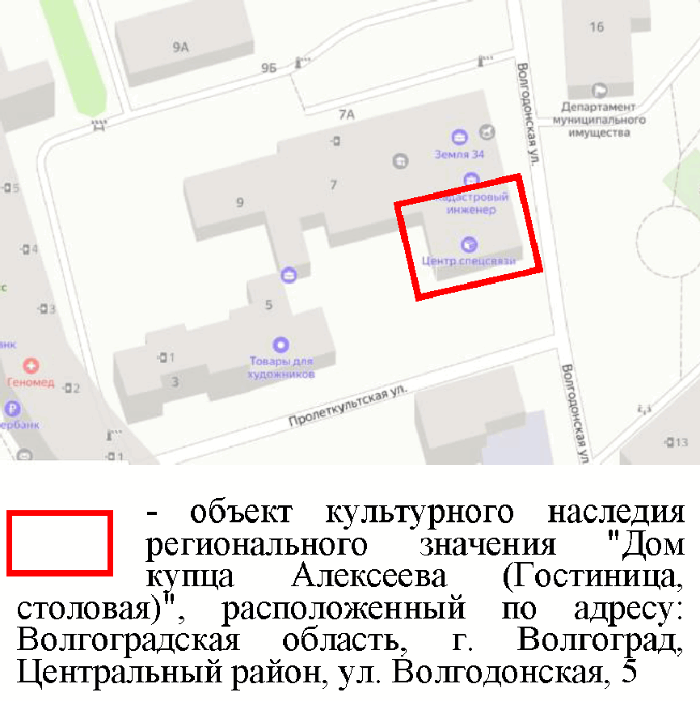
2. | Объемно-пространственная композиция здания | прямоугольное в плане 2-этажное здание
3. | Композиционное и архитектурно-художественное оформление северо-восточного фасада | характер, ритм и размер вертикального и горизонтального членения фасада, его декоративное убранство, включающее следующие элементы:  - бровка цоколя;  - дверной проем (1-я световая ось) с клинчатой перемычкой;  - оконные проемы (2 - 6-я световые оси) с лучковыми перемычками и наличниками 1-го этажа здания;  - межэтажный профилированный карниз с гладким фризом;  - оконные (1 - 5-я световые оси) и дверной (6-я световая ось) проемы с лучковыми перемычками 2-го этажа здания;  - прямоугольные углубленные филенки и карнизная тяга под оконными проемами (1 - 5-я световые оси) 2-го этажа здания;  - наличники оконных (1, 2-я световые оси) и дверного (6-я световая ось) проемов 2-го этажа здания с прямыми сандриками на кронштейнах и треугольным навершием;  - наличники оконных проемов (3 - 5-я световые оси) 2-го этажа здания с прямыми сандриками на кронштейнах;  - балкон большого выноса (6-я световая ось) 2-го этажа здания;  - угловая лопатка и лопатки в простенках оконных проемов (1 - 2-я, 2 - 3-я и 5 - 6-я световые оси) с углубленными вертикальными филенками 2-го этажа здания;  - многоступенчатый венчающий карниз с широким гладким фризом | 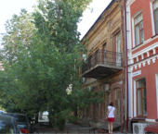  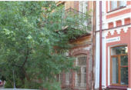  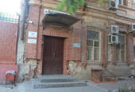  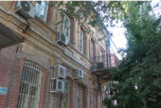  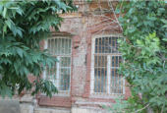
4. | Композиционное и архитектурно-художественное оформление юго-восточного фасада | характер, ритм и размер вертикального и горизонтального членения фасада, его декоративное убранство, включающее следующие элементы:  - межэтажный профилированный карниз с гладким фризом;  - карнизная тяга на уровне оконных проемов 2-го этажа здания;  - многоступенчатый венчающий карниз с широким гладким фризом (на левом и правом флангах фасада);  - угловые лопатки на высоту 2 этажей здания (на левом и правом флангах фасада);  - треугольный фронтон с 8-угольным оконным проемом в рамочном наличнике по центру | 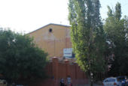
5. | Композиционное и архитектурно-художественное оформление юго-западного фасада | характер, ритм и размер вертикального и горизонтального членения фасада, его декоративное убранство, включающее следующие элементы:  - частично сохранившийся межэтажный карниз;  - прямоугольные углубленные филенки и карнизная тяга под оконными проемами 2-го этажа здания;  - оконные проемы с лучковыми перемычками, наличниками и прямыми сандриками с сухариками 2-го этажа здания;  - угловые лопатки и лопатки в простенках оконных проемов (3, 4-я световые оси) 2-го этажа здания;  - многоступенчатый венчающий карниз с широким гладким фризом | 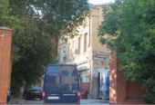
6. | Материалы и характер обработки фасадов | кирпичная кладка стен из керамического кирпича

